圆桌讨论：如何理解共同富裕？

[这就是中国](javascript:void(0);)

**这就是中国**

微信号 mhshHome

功能介绍 东方卫视《这就是中国》节目官方账号 每周一晚22:00东方卫视播出

2022-01-06[原文](https://mp.weixin.qq.com/s?__biz=MzA5NTI5ODk3NA==&mid=2651175552&idx=1&sn=4bbea1ea9bdb2fa288fa4309eefbe850&chksm=8bb06e71bcc7e7678d7d27456d7366845b7e0c19f1b6d36c7ce4b6f87567276dcd02ca7ffb3e&scene=27#wechat_redirect&cpage=8) 发表于

收录于合集

点击上方“蓝字”，发现更多精彩。

**让我们一起读懂中国，读懂世界**

主持人  |  何婕

嘉宾

张维为  |  复旦大学中国研究院 院长

寒   竹  |  复旦大学中国研究院 研究员

主持人何婕：共同富裕是社会主义制度本质的要义之一。当我们在说这个共同富裕概念的时候，除了跟收入有关，跟经济有关之外，它还应该包括哪些内容？

**“共同富裕”的概念**

**不只是和经济有关**

张维为：实际上我们现在对共同富裕的理解是不断深化的。过去确实侧重经济方面比较多，现在它包括许多非经济方面的，包括政治民主，包括精神文明建设，包括各种社会服务的均等化、文化建设等等。40年前提这个口号的时候，当时只是为了激发大家的活力，一部分人先富裕起来，一部分地区先富裕起来，逐步变成是小康，全面小康，然后彻底消除贫困，然后再一步步过来。

寒竹：这个共同富裕，我们现在讲，更多的是公平正义，实际上我们在讲这个问题的时候，有的时候把它和发展对比起来讲，就是既要讲发展，也要讲公平正义。因为一个社会富人毕竟是少数，他无法构成支撑整个中国的消费市场，所以说发展和公平正义是相互促进的。还有，共同富裕实际上跟政治问题、战略问题也息息相关，因为解决了这个问题以后，你对整个社会老百姓的获得感或者政治稳定也是有很大的促进作用。

主持人何婕：我还专门去看了浙江建设共同富裕示范区它的一个实施方案，这个里头有9个大章、52个小点，里面的内容非常丰富，它涉及的范围远不只是经济这么简单，比如说生态文明，比如说基础设施建设，比如说人文教育、公共服务等等，包括医疗健康等服务，都在共同富裕大的概念框架之下。所以我在想，当我们说要全面理解这个概念的时候，我们可能还要看到其它的一些维度，这些方面的获得。

张维为：我觉得我们采用试点的方法非常好，因为浙江在缩小贫富差距方面，共同富裕方面做得相对比较好的。它的城乡收入差别，可支配差别是1.9倍左右，中国平均是2.56倍。这个就创造了很好的条件。而且很有意思的是，你看我们习近平总书记讲话中讲的是到2035年，我们要在共同富裕方面取得实质性的进展，而浙江是提前十年，2025年就要做到。

主持人何婕：对。

张维为：中央的口号用得很准的，就是高水平发展下的实现共同富裕，是发展放在第一位的，就是我们这个饼还要做大，蛋糕还要做大，而且要做好，然后再分配好，是在这样基础上的。

主持人何婕：对。

张维为：所以就前面讲的，这个不光是经济，还有非经济类许多方面。

主持人何婕：是，单从经济的角度来看，就是把所有的钱大家都平均分了，也达不到共同富裕。所以要发展，先把蛋糕做大，而且还不光是把经济的蛋糕做大，其实是把整个社会发展的总量，经济总量，其它的各个维度的总量，都要做大，所以共同创造很重要，共同创造之下的共同富裕。

寒竹：对，刚才主持人讲，就是共同创造这个问题，其实这也是浙江的一个优势。中央选择浙江作为一个共同富裕的试点，浙江一个很重要的特点，它是全民都是这种从事创造的人很多，中小企业。

张维为：市场主体很多。

主持人何婕：对。

寒竹：从统计上来讲，它实际上是缩小了贫富差距，就是微小企业我认为是一个浙江给全国显示了一个示范的效应。

张维为：虽然我们说浙江是一个示范区，但实际上各地都在开始创造。

主持人何婕：都在摸索。

张维为：你比方昆山，我相对比较熟悉，它就是1.0版、2.0版、3.0版，1.0版是农业，昆山农业发展得非常好，然后是工业发展得非常好，现在是生态和科技，非常明确，这里面就包含了共同富裕。所以各个地方都会有自己的创造，我觉得因为各个地方的禀赋不一样，传统不一样，所有制结构也不一样，所以它有各种各样的形式，来适合各种各样的情况。

主持人何婕：对，昆山也好，包括我们刚才举浙江的例子也好，其它地方也可以，这种活力之下带来的高质量发展，为共同富裕带来很大的一种可能。但是共同富裕它不是一个等待的概念，它其实是一个行动的概念，是一个发展的概念，那刚才说到三次分配，一次、二次、三次之外，还有哪些可以做呢？

**靠第三次分配实现**

**“共同富裕”**

**全世界尚无先例**

张维为：现在好像谈第三次分配谈得比较多，我自己走的国家比较多，实际上靠第三次分配实现共同富裕找不到例子，没有的。

主持人何婕：没有例子。

张维为：没有的。你看美国号称慈善业非常发达，比尔·盖茨，这个基金、那个基金，名义上都是慈善基金，但最后实际上它有另外一面，变成他们避税的一个最好手段。它里边可能很小一部分是用于慈善，很多一部分用于其它目的，包括避税，包括支持各种各样的符合自己利益的基金、非政府组织，甚至支持“颜色革命”的不同基金，所以美国是贫富差距最大的国家之一。法国就非常少，它是靠税收，基本上是一次、二次分配来解决的，北欧基本上也是这个模式，它政府的作用比较大。所以我觉得中国是要走自己一条有创意的道路，我觉得这个非常重要。上世纪80年代我们曾经讲过一个观点，就是不要患“希腊病”，就是完全靠福利，结果养懒汉，结果希腊后来真的破产了，也不要患“美国病”，美国病就是太资本主义，赤裸裸的资本主义。那么怎么找到中间道路？当时很多人说北欧模式，但北欧模式现在看来也有很多问题，瑞典犯罪率之高，少有的，很多人就是只要拿到失业补贴，移民补贴，他就不干活。

英国也是这个问题，法国也是这个问题，所以就是我们怎么走出一条自己的道路。怎么把各种资源全部积极因素调动起来，而不是机械地学哪个国家的方式。

主持人何婕：对。

寒竹：我很同意张老师刚才的讲法，就是说在三次分配当中，真正能够缩小贫富差距的，仅仅靠第三次分配实际上是很难的。因为你把它作为主要的途径或者重要途径来缩小贫富差距的话，会面临一个困境。一方面你会讲第三次分配是慈善，是自愿的，对不对？但是如果一个社会它能够靠自愿就能够解决贫富差距，那这就不是问题了，另一方面，我们讲的是另外一层含义，希望通过鼓励富人能够做慈善，在法律方面支撑他，来进行一些完善。

主持人何婕：对。

张维为：实际上就是企业的社会责任，所以很多企业都主动承担了很多扶贫的任务，这就是帮助实现共同富裕，而这个对企业形象也是很好的。另外就是我们国企的利润部分，30%要上交中央财政，用于医保、社保这些支出，这是中国独特的一块，我们国企的比重相对比较大，而至于其它国家很少，美国就很少，这个也是我们的一个优势。

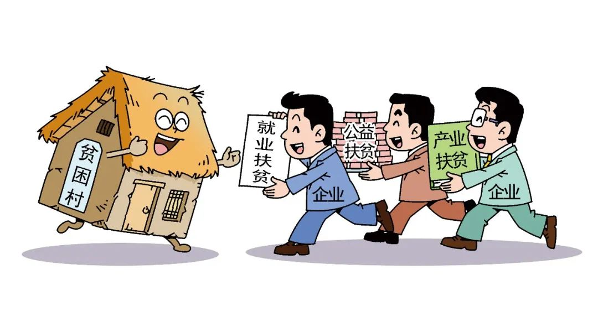

“企业帮村”帮出扶贫新亮点

图片作者:苏凝/人民视觉

主持人何婕：对，那刚才我们在说贫富差距、共同富裕，一方面我们会引用基尼系数，但是我们也注意到，因为基尼系数的这个算法，每个地方其实不一样。所以我想听听两位对于这个概念，能不能从根本上给我们做一个解读。

**如何正确认识和解读**

**基尼系数？**

张维为：基尼系数，它的定义是货币化的收入，这当中的差别，超过0.4就是有点问题了，0.45以上就风险很大了。但是对中国这样超大型的国家，另外我们有大量的老百姓的资产没有体现在货币化的收入，最典型就是我们的农村、农民，他现金货币收入不多，但他日子可以过得很滋润，因为他很多东西都是非货币化的这种收入，住几乎不付钱，房子自己的，对不对？吃他自己种的菜等等，这些都没有算进去。所以光用基尼系数来衡量中国已经失真得厉害。另外中国是超大型的国家，如果你计算中国，比方说上海市的基尼系数，江苏省的基尼系数，或者城市的基尼系数，农村的基尼系数，这个都在可控的范围之内的。换句话说，如何实行中国这个超大型的国家这种衡量的体系标准，我们要创新，指标体系要创新，不能简单用西方的指标体系。

寒竹：对，中国这么一个大国，如果你用一个系数来讲，就可以讲中国的全国平均气温一样的，平均气温没什么实质性的意义，每个地区都不一样。我还记得有一点，实际上中国从上世纪50年代开始，在计划经济时代中国就已经做区分，也是几类地区工资都不一样，我记得当时上海是八类地区，那么同样一个工作，上海的工资可能就比另外一个地方高，但并不等于他收入高，因为它整个物价体系更高，落后地区它的物价体系更低，所以这个地区性的差异，我们靠一个基尼系数是很难反映的。

张维为：我自己就是长期跟踪另外一个数据，我经常用的，我觉得恐怕能够说明不少问题，就是家庭净资产，去掉你的所有债务，就看你家庭，包括房产，你的所有的储蓄、股票等等。我经常做中美比较，实际上已经发生了很有意思的变化，40多年前你很难想象中国人跟美国人比财富，今天如果你比较家庭净资产平均水平，美国比中国高很多，中国城镇居民的家庭净资产，2019年城镇居民是289万人民币，美国是480万人民币，高了将近一倍，但是中国城镇的居民中位水平已经超过美国，而且不是超过一点点。

主持人何婕：说到这个贫富差距，可能每个人都会有一些感性认识问题的时候，你必须要分区域地、分板块地、分人群地你把这个问题看明白，这样才是对共同富裕有一个根本性的全面认识。我们现场有很多年轻朋友，他们也带着问题来参与我们这期节目，我们接下来听听他们的问题，好不好？有问题的朋友举手告诉我，来，欢迎这位。

**“先富带动后富”**

**具体应该如何实施？**

翟子岳：各位老师好。

主持人何婕：欢迎。

翟子岳：我的问题是，在共同富裕的道路上有很多具体的问题等待我们去解决，就比如我们怎样兑现先富带动后富的承诺，对高收入进行一个规范和调整，而我们普通人民群众在这一过程中又能做到什么样的事情？同时对于那些庞大的企业，我们又该怎样去让它们兑现它们的社会责任呢？谢谢各位老师。

主持人何婕：嗯，请坐。大家都很关心，如何让先富带后富这个事，如何做到？

张维为：我觉得先富裕起来的能够照章纳税，完完整整纳税，这个就可以有很大的改善空间。但是现在全世界都是这个问题，就是富人中总有一批人，想办法要逃税，用美国人讲的话，只要税收一高，这些富人就到瑞士去了，就是为了避税。美国也这样，它的全世界资本就流动。但总的来讲，如果要实现共同富裕的话，恐怕先富的群体通过各种各样制度安排，应该多交一点税。所以就是国家对数字经济做出一些规范，该交的税一定要交，不能靠一上市全发财，每个人都分几千万，那么确实是要承担一种社会责任。我觉得中国实际上有很好的传统，过去周总理就说资本家有红色资本家，愿意纳税，支持人民共和国，朝鲜战争时捐飞机，香港有红色资本家。我觉得要有一些榜样。我们有些企业家做得非常好，但我觉得还是，让他们意识到为国家做出贡献，这是很光荣的。

主持人何婕：对。

张维为：中国的富裕真的是，无论是年龄、速度，年龄是世界最轻，速度是世界最快，都是这样的，而背后是这么多的国家的公有资源，做的这么多的事情，为你做的，从基础设施，从劳动力的培训，工程师的培养等等等等，所以我觉得要有一种感激心情。

主持人何婕：对。

张维为：从社会来讲，就是让他有更多的渠道，能够改善自己的社会地位，能看到希望。这个我觉得中国相对还是比较成功的，首先老百姓自己多数人绝对希望改变自己的命运，虽然有一些年轻人说“躺平”，这个每个时代都有，我们都经历过。但实际上真混的人不是很多，他混一段时间，“躺平”一段时间，他又开始干活了，所以我不是太担心的，但社会要确保这个渠道畅通，能够往上走能够互动。

主持人何婕：您说的这点我特别有共鸣，大家其实仔细去观察最近，包括说富起来的人，他确实付出了很多个人的劳动和努力，这点我们要看到，但确实也是站在时代的肩膀上，如果不是我们一代一代的发展，到了现在提供那么多好的条件，你可能即便再努力，可能也不会获得如今的这种财富。您刚刚也说了，一次、二次分配我们要更加的完善，然后在税收制度上面，我们恐怕还要做得更好一些。大家观察新闻就会发现，最近您看国家税务部门一直在对演艺界相关的偷税漏税情况，电商主播偷税漏税的情况在严查。我觉得这个一方面是要做好规范，另外一方面向全社会传递一个概念，先富起来的人，他有责任、有义务，对这个社会，你至少遵纪守法是最基本的回馈，对吧。



全国多地要求明星艺人、网络主播年底前主动报告和纠正涉税问题。

图片作者:刘志永/视觉中国

寒竹：关于这个先富带后富，我觉得从两方面看。首先就是这个转移支付上面，它实际上从本质上是一个先富带动后富，只是它是先富的地区去带动后富的地区，这是我们取得成就的一些方面。还有就是刚才你讲的，中国目前也采取了很多措施来防止偷税漏税，对富人采取很多一些。

主持人何婕：规范的作用。

寒竹：对。

主持人何婕：所以您看说到这个，我想到一个问题，我们当说到先富带后富的时候，它不光是先富的人群带后富的人群，还有先富的地区带动后富的地区，刚刚您举的转移支付这个例子，您也刚刚说世界上其它国家都是做不到的，所以我想问两位一个问题，在我们实现共同富裕的过程当中，我们的制度它提供了一种什么样的保障，与众不同的保障？

**中国模式的“共同富裕”**

**西方世界是做不到的**

张维为：我可以简单回忆一下邓小平。因为当时上世纪80年代，我们改革开放之初，确实社会主义究竟怎么搞，大家在讨论，很多人觉得社会主义没有希望，社会主义就是贫困。那么他跟外宾讨论社会主义的时候，我就发觉邓小平一个特点，就是最终他就落实在两点上，就这两点任何时候都不能放弃，一个就是党的领导，一个就是公有制占主体。党的领导，用我的解释就是说一个代表人民整体利益的政治力量，它到特定的时候，最多是五年一次党代会，它一定要审时度势，看看过去五年做得怎么样，有哪些不足的地方要改进，下一步怎么做。公有制占主体就是国家手中有资源，这非常重要。你看我们整个的战略调整，你比方说西部开发大战略，2000年开始的，就是党中央审时度势觉得中西部差距大了，现在到了要改善中西部的情况了，我们就开始中西部战略。后来证明是非常好的，中西部就开始发展起来了。所以我觉得有底线思维，有这个之后，你可以做各种各样探索，各种各样事业，什么股市，什么各种各样市场都可以试，但是最终如果出问题了，靠这两条来纠偏，这是基本的一个思路。社会主义这就相当于回到最本质的东西，有这个手段在手里，我就可以做今天中国在做的事情。

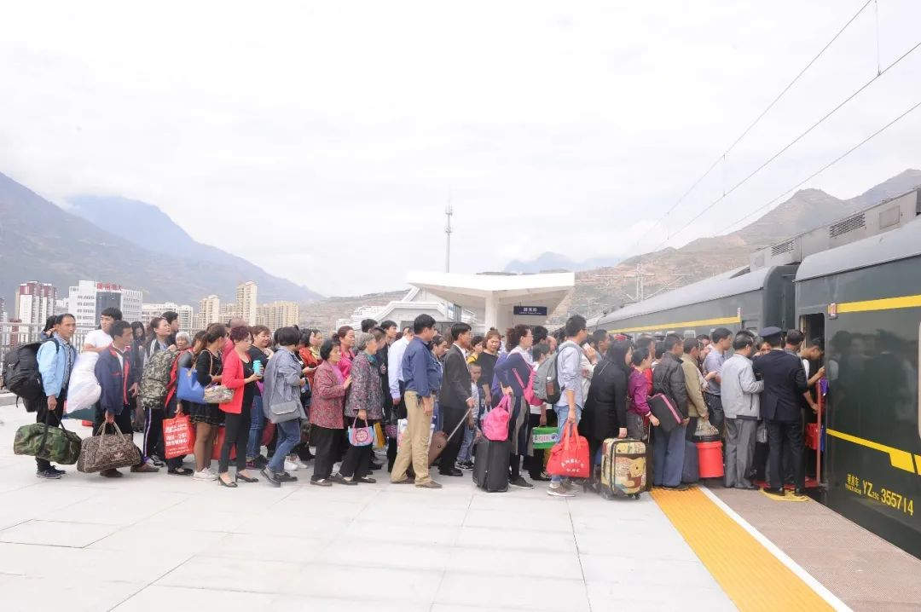

2017年9月29日，陇南火车站，准备出行的人们排着长队上车。

图片作者:吕一/视觉中国

（2017年9月29日上午，历时9年建设的“世纪铁路”兰渝铁路全线开通运营，成为连通陆路、海上丝绸之路和渝新欧大通道的重要组成部分。兰渝铁路全长886公里，北接兰新、包兰、兰青、陇海铁路，南接宝成、襄渝、达成、遂渝、渝怀、沪汉蓉铁路，将黄河流域与长江流域连接起来，是国家“一带一路”、西部大开发、长江经济带建设的“黄金交会线路”，也是西北到西南出海口距离最短、最便捷的铁路运输通道。）

我顺便讲一句，实际上我们很多国内老百姓他不太知道，我们中国共产党、中国社会主义制度是保底的，你比方说你看这次美国这个龙卷风，包括日本的核灾难，它们的难民，政府稍微给点救济之后就不管了。你如果在国外建过房子你就知道了，你一定要买保险的，但保险里边一定有一条，如果出现人力无法控制的灾害，像这种龙卷风灾害。

主持人何婕：不可抗力。

张维为：没有人管你的。中国不是，你像汶川地震，国家一定要给你建一套房子住进去的，没有人这样呆在外面露宿街头的。

主持人何婕：对，所以当我们在讨论共同富裕的时候，更要了解我们制度的优越性，它是一个保底的制度，而且还要带着大家共同富裕。

张维为：对。

主持人何婕：我们再来看这边的年轻朋友有问题，来，欢迎。

**如何避免“劫富济贫”的**

**现象出现？**

沈怡清：三位老师好。

主持人何婕：你好。

沈怡清：我想问的就是我们共同富裕里面提到先富起来的一批人要多做一些公益跟慈善，那如何避免他们在社会舆论的压力下，有一种被逼迫，被“劫富济贫”的这种感觉，从而导致适得其反呢？

主持人何婕：嗯，请坐。关心先富的群体，他做了一些贡献，但是又心不甘情不愿的，怎么办？

张维为：我觉得现在你看中央反复地强调，不能搞“劫富济贫”，这个就是实际上也有中国文化的一部分基因，我们文化中实际上是“不患寡而患不均”，那时候改革开放叫“红眼病”，上世纪80年代初。

主持人何婕：万元户。

张维为：嗯，说万元户，一个知识青年自己创业，他的工人每个月拿150块钱，然后胡耀邦写，大家看了可不要红眼啊，当时就容易有这个，因为我们平均主义就是你讲的，我们这个国家为什么这么快就进入社会主义，它文化中有社会主义基因，我们讲就是平等，平等是好的事情，共同富裕是好的事情。这时候如果走到极端就会产生一些想法，富人一定是他有问题，我跟他同等学历，他学习还没有我好，为什么现在挣的钱比我多了，诸如此类的。因为我走的国家比较多，我觉得确实要防范这个东西，就是一个倾向掩盖另一种倾向。我们都是从那个极端平均主义时期过来的，我们觉得那个制度是有问题的，工作没有积极性，社会没有活力。最极端就是非洲，非洲富不起来的重要原因就是极端平均主义。我到内罗毕的联合国机构工作过，我在里面做了调研，基本上那边非洲的雇员，在联合国薪水比较高，他工资发完以后，一个礼拜，最多两个礼拜全部用完了。因为他的亲戚、朋友，整个村庄的人全要叫他请客，然后他自己跟我说的，说是我如果在乡下，我在村庄里盖了房子，第二天就被人烧掉了，夸张了一点，但是确实是仇富到极端。

我们在共同富裕方面，现在这个水平实际上做得比美国很多国家已经要好了，但我们确实可以做好，做得更好。我们可以自信地强调，在高水平发展的基础上，在普遍富裕的基础上，允许有差别，勤劳致富，我们的《中华人民共和国宪法》是依法保障物权，这个物权包括公有财产物权和私有财产的物权，这个非常重要，是革命性的。

寒竹：对，关于第三次分配，你一定要有适当的差异，多劳多得，或者我经营得好，我会有多的收入，你一定要有这个机制，社会才能有活力，才能够发展。所以说我们要把它理解清楚，就是说第三次分配，第一个，它不是一个道德绑架，不是说给你一个压力要拿出来，第二个，也不是要求社会好像财富要均等，保持适度的差异是合理的，而且也是必须的，社会才有发展。

主持人何婕：好，我们再来看这边还有没有，来，欢迎这位提问者。

**如何用慈善的方式**

**来助推共同富裕？**

孙家昭：主持人好，两位老师好。

主持人何婕：欢迎你

孙家昭：很高兴参加这次节目。我的问题是在第三次分配当中，我们应该如何更好地用慈善的方式来助推我们的共同富裕呢？谢谢三位老师。

主持人何婕：嗯，请坐。

张维为：因为我觉得慈善有时候，它不是一个大家排着队一起去做，这个形式不好，就你觉得我应该做，发自内心我觉得应该，而且很有个性，我要帮助这一块，我要帮助那一块，这样反而真正能够做好，而且他可能会长期地跟踪一个项目来做。而且相信我们包括先富群体有相当大的比例是很有良知的，并不是都是道德非常败坏的人，所以我觉得要实事求是，我相信中华民族的文化基因在里边的，就是一方有难八方支援也好，守望相助也好，特别到出现困难的时候，国难的时候，大家一定是出手帮助的。无论是海内外的华人也是这样的，中国人自己也是这样的，就把这个基因给激活起来，这就是一个有文化底蕴的国家和一个没有文化底蕴国家的差别，其它国家可能做不到，我们可以做到。

寒竹：对，中国传统文化里面实际上我们不一定使用慈善这个词是吧。

张维为：对。

寒竹：实际上有很丰富的历史经验。

主持人何婕：古时候的一个乡村里富起来的乡绅，他肯定会造福一方，至少一个良好的乡绅，良绅。

张维为：对。

寒竹：而且以前历代出现灾荒，当地的一些富人也采取。

主持人何婕：开仓放粮。

寒竹：开仓放粮，这个也是很普遍的一个现象。就是中华文化当中很多优良的传统把它保存下来。

主持人何婕：对，很好。您看我们今天讨论共同富裕，我们始终有一个观点，就是要让大家全面地、深刻地去认识这个概念，首先从根本上，它是我们制度的根本要义，其次我们可以时空上，时间、空间的维度，不同的板块，不同的人群，我们要全面地去理解这个事，最后希望每个人都成为共同富裕的主体，我们要先创造，再一起富裕，好，谢谢两位嘉宾，谢谢我们现场的观众朋友，谢谢大家，再见！

（本节目播出于2022年01月03日）

**讲中国故事，讲我们的故事**

**东方卫视《这就是中国》**

**每周一晚22：00**

**点击下方名片关注公众号**

**解锁更多精彩内容**



### 精选留言

用户设置不下载评论